**INFORME DE LABORATORIO SESION 2 (TUTORIAL DE INSTRUMENTACION)**

**E1. Sin conectar ningún cable, fija una tensión de +12 V en S1 y +5 V en S2.**

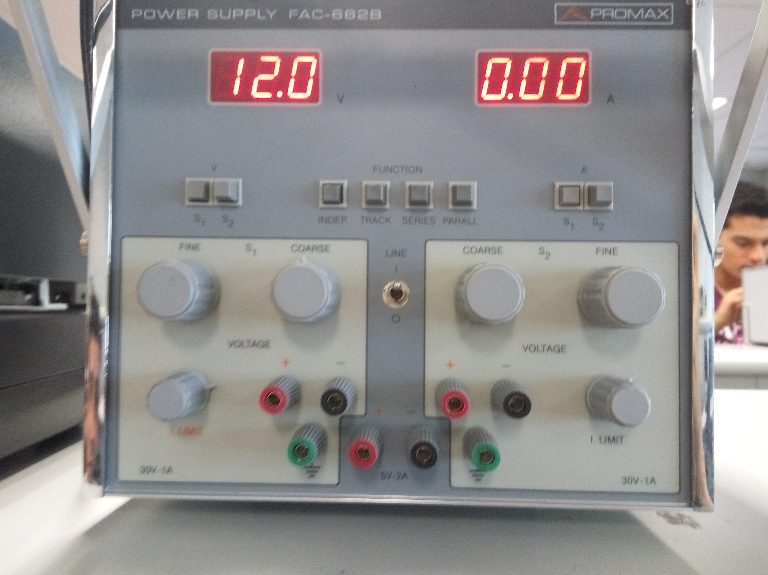

Esta seleccionada la fuente S1 con un V = 12V

Para seleccionar este voltaje lo primero que hacemos será seleccionar la fuente 1 y mover la rueda de Coarse de S1, y se terminará de ajustar con la rueda de Fine. (Lo mismo ocurrirá con la fuente 2 pero seleccionando y manipulando las ruedas de S2, donde el voltaje será igual a 5V)

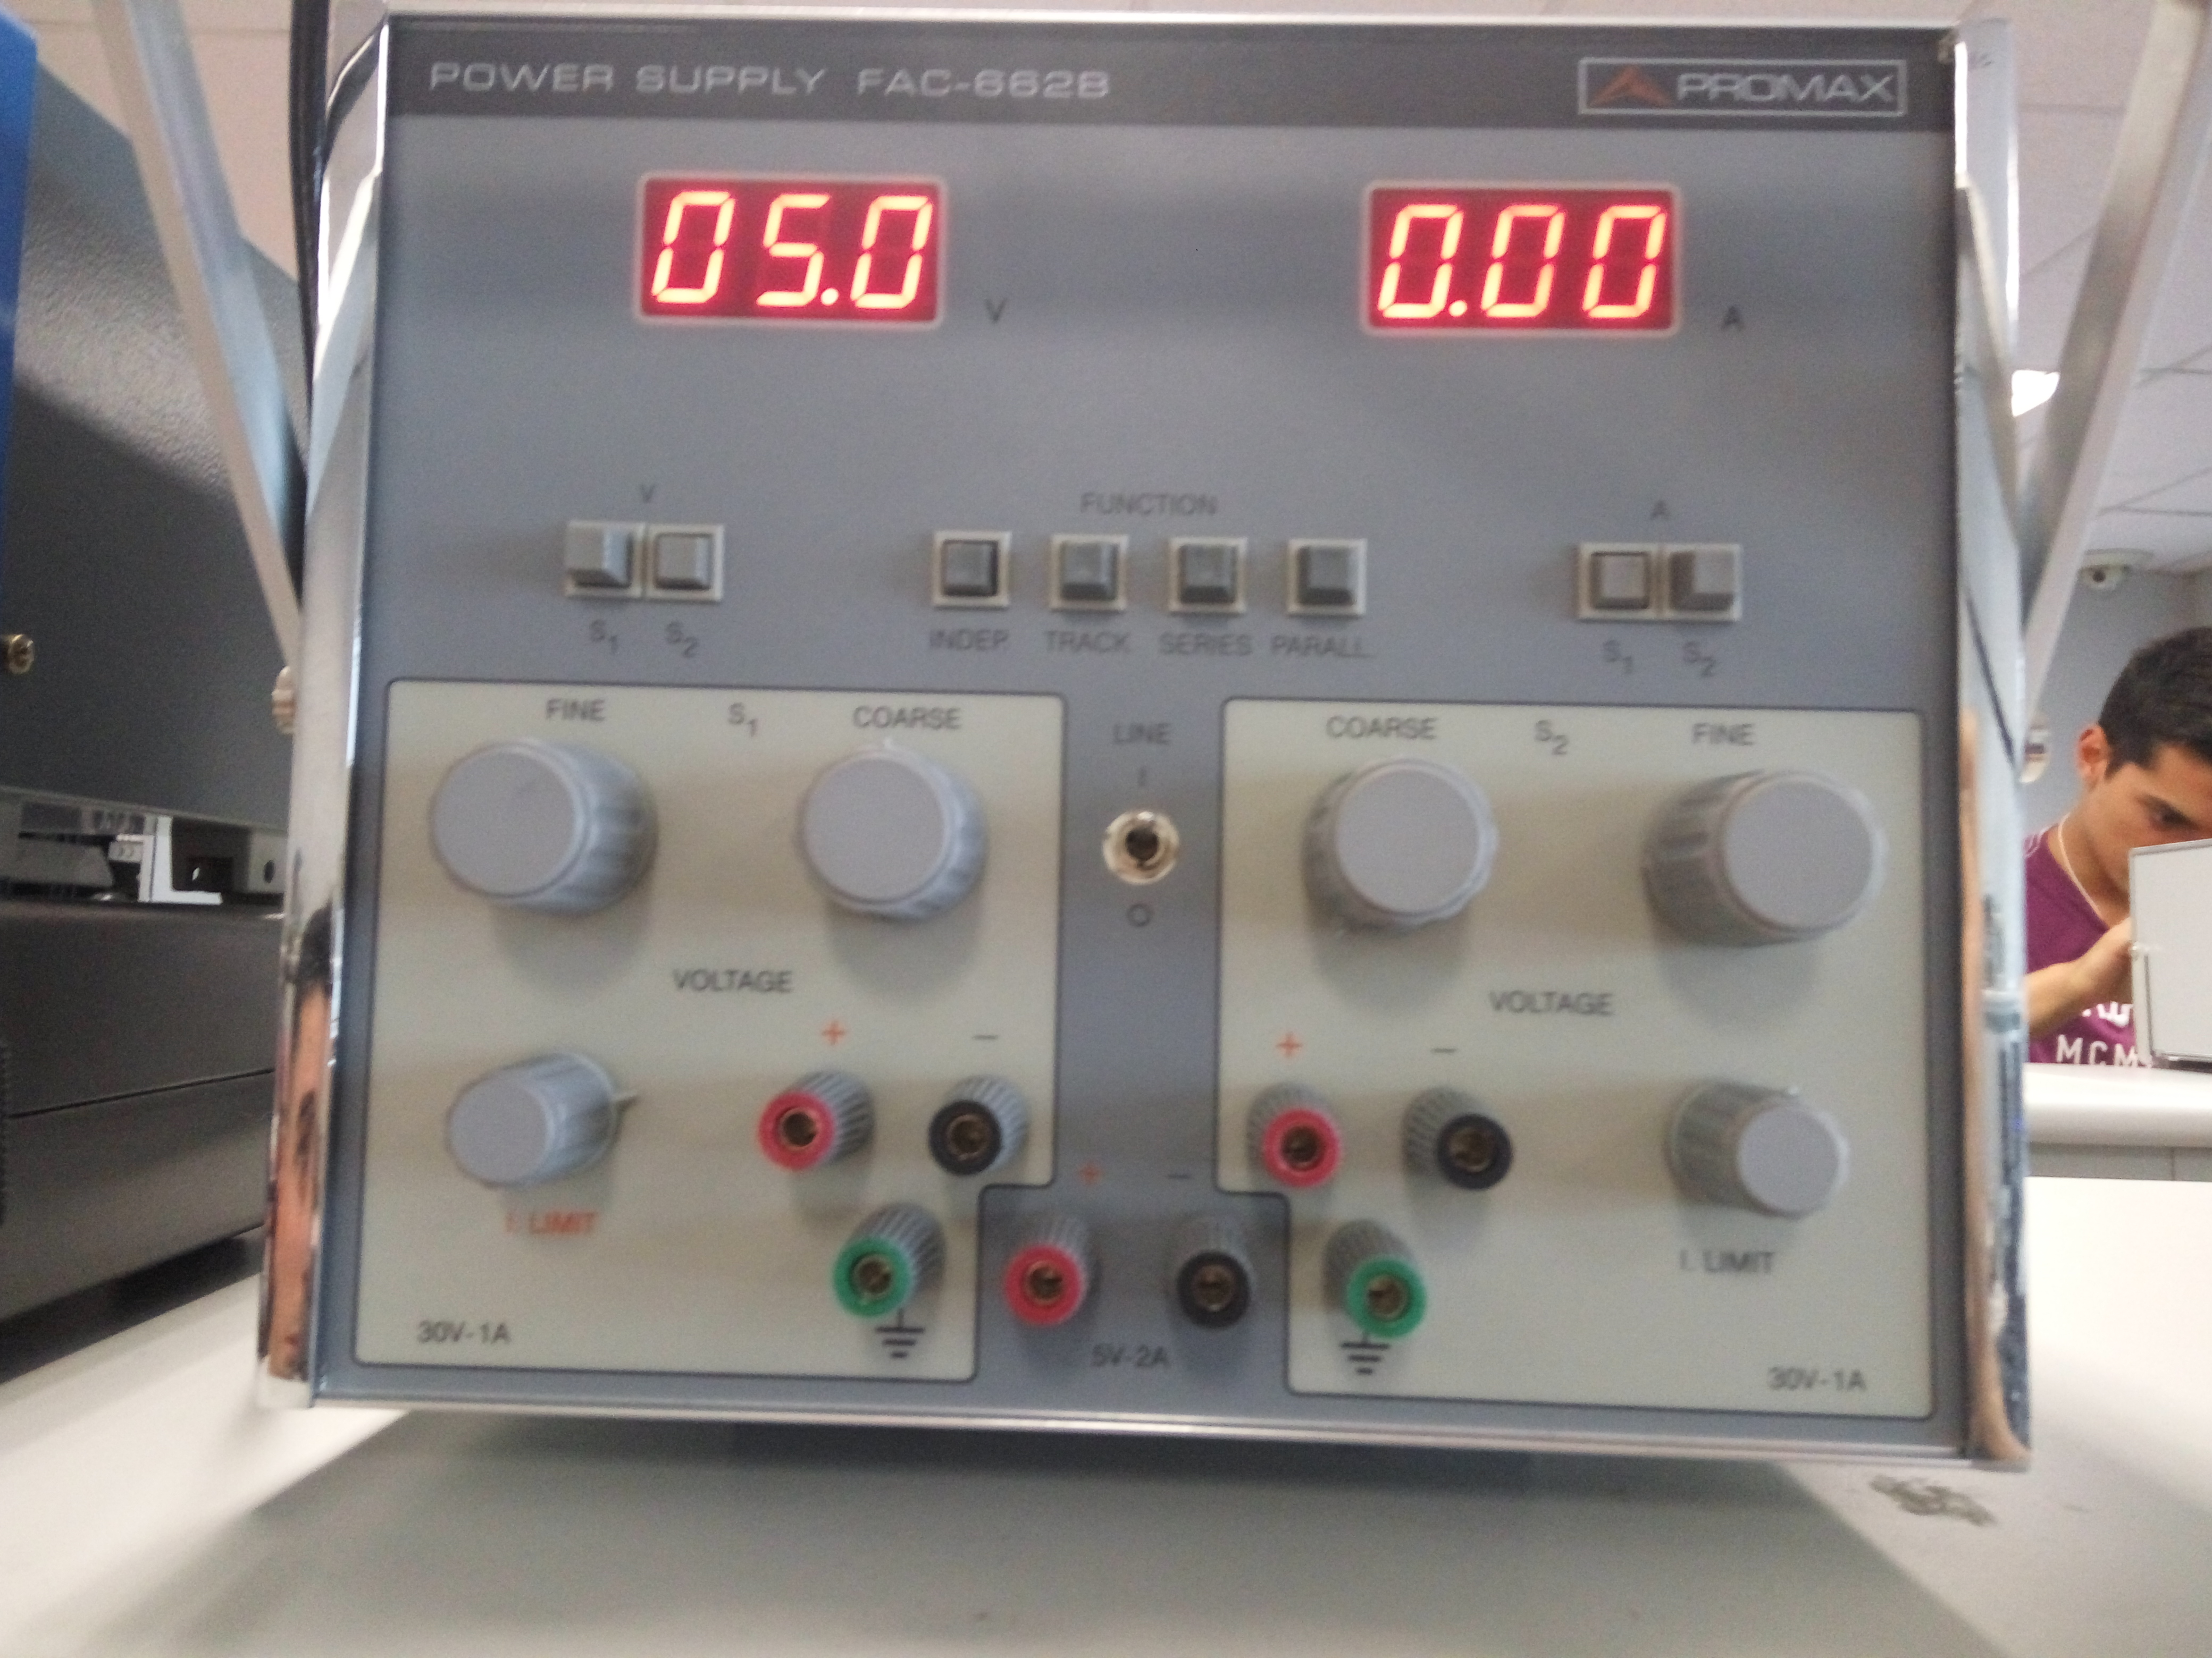

**E2. Conectar la fuente de alimentación con el multímetro con los cables disponibles y medir la salida de tensión de las fuentes S1 y S2 fijadas en el ejercicio anterior. El + de la fuente se conectará a la entrada V del multímetro y el – a la entrada COM.**

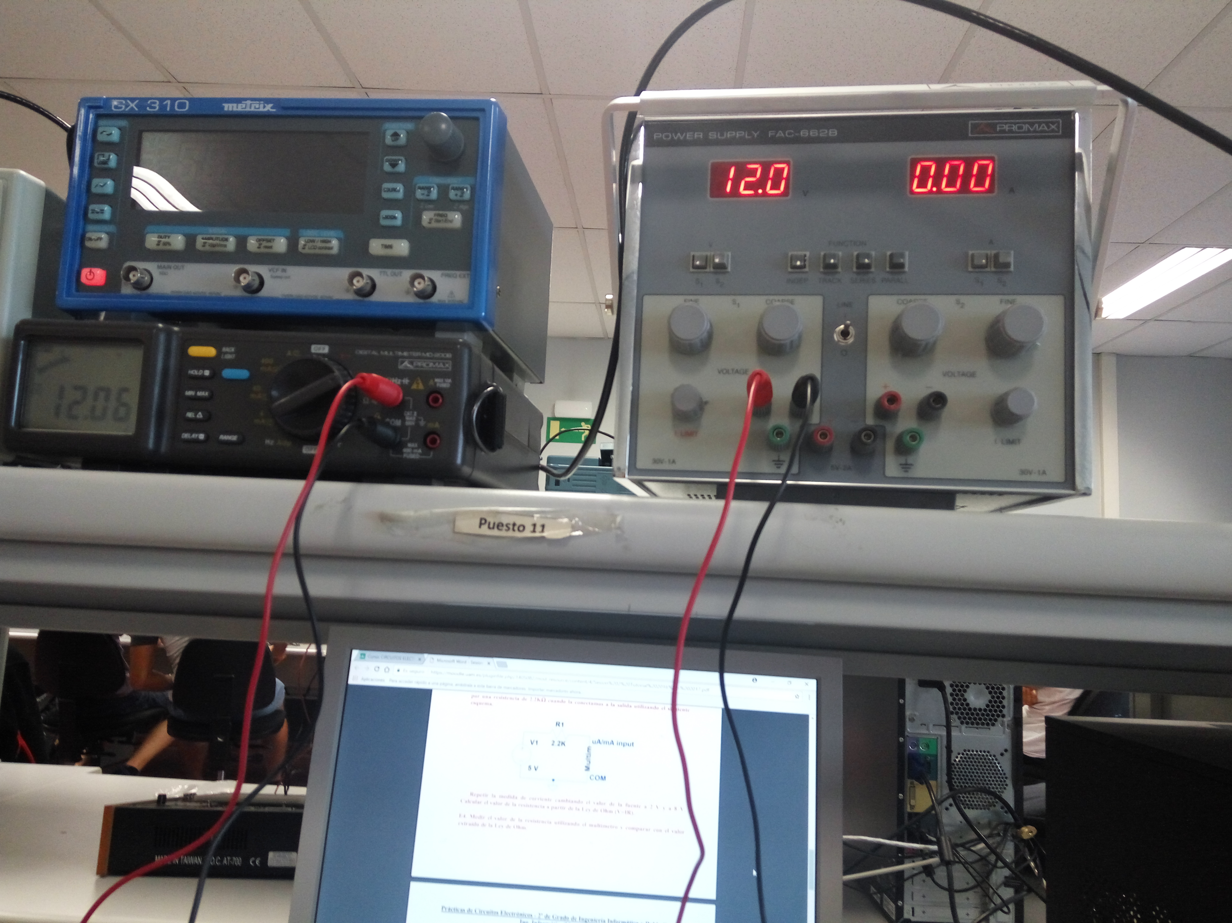

Seleccionamos S1 y lo conectamos al multímetro (seleccionando la opción de voltaje), y en esté se mide el valor de la fuente. En este caso el valor es 12,06V que se aproxima en gran medida a 12V. En el caso de la fuente S2 seguimos el mismo proceso, y el valor obtenido es de 4,94, también muy aproximado al valor que queríamos obtener.

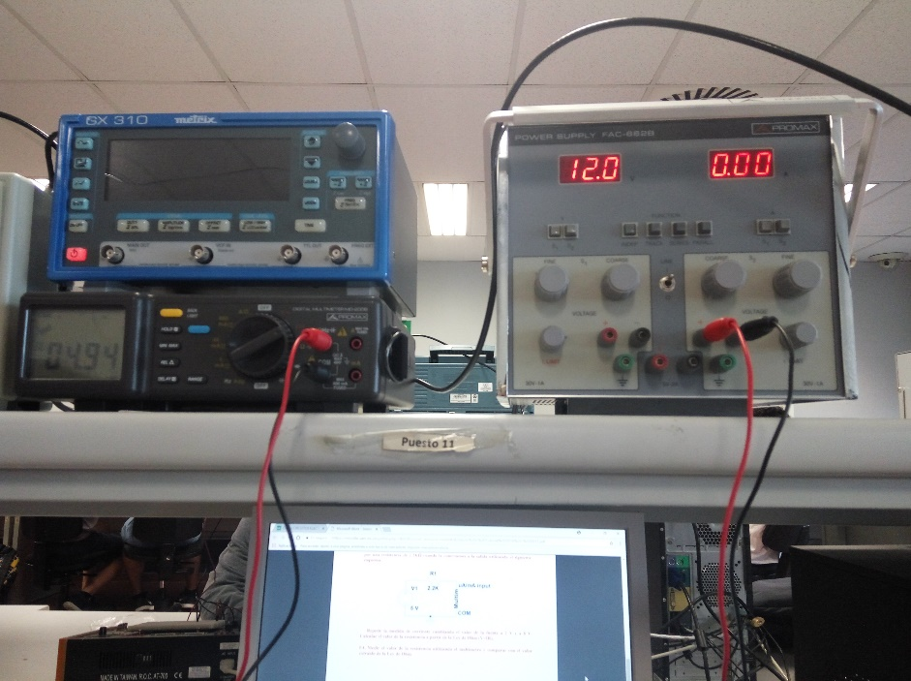

**E3. Medida de corriente: utilizando la fuente S2 a 5 V, medir la corriente que circula por una resistencia de 2.2KΩ cuando la conectamos a la salida utilizando el siguiente esquema.**

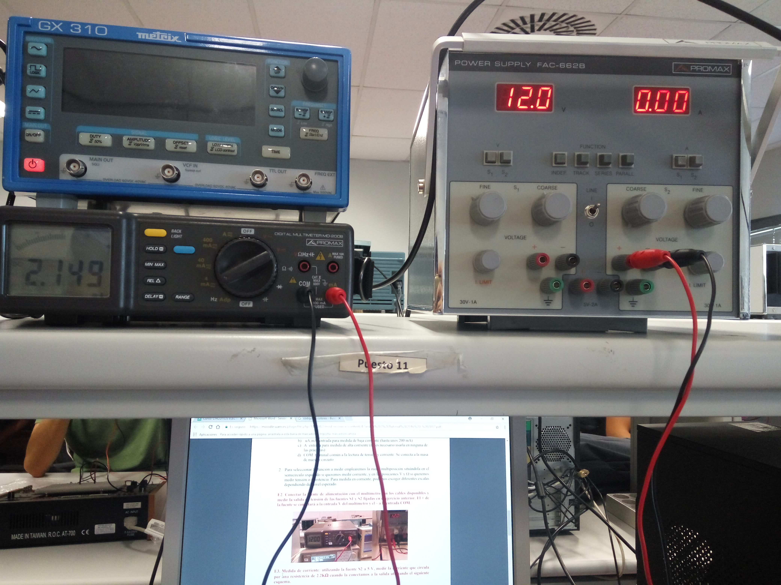

Para obtener la intensidad hemos tenido que poner el multímetro en serie con la resistencia, el valor obtenido es de 2,149 mA, que como se puede observar se asemeja al valor teórico en el que la I = 2,272 mA (En las imágenes el valor de la fuente es de 12V, esto se debe a que esta seleccionada la fuente S1, sin embargo, los cables están conectados a la fuente S2 a la que previamente hemos asignamos el valor de 5V)

(Esta segunda imagen representa como el multímetro está conectado en serie con la resistencia)

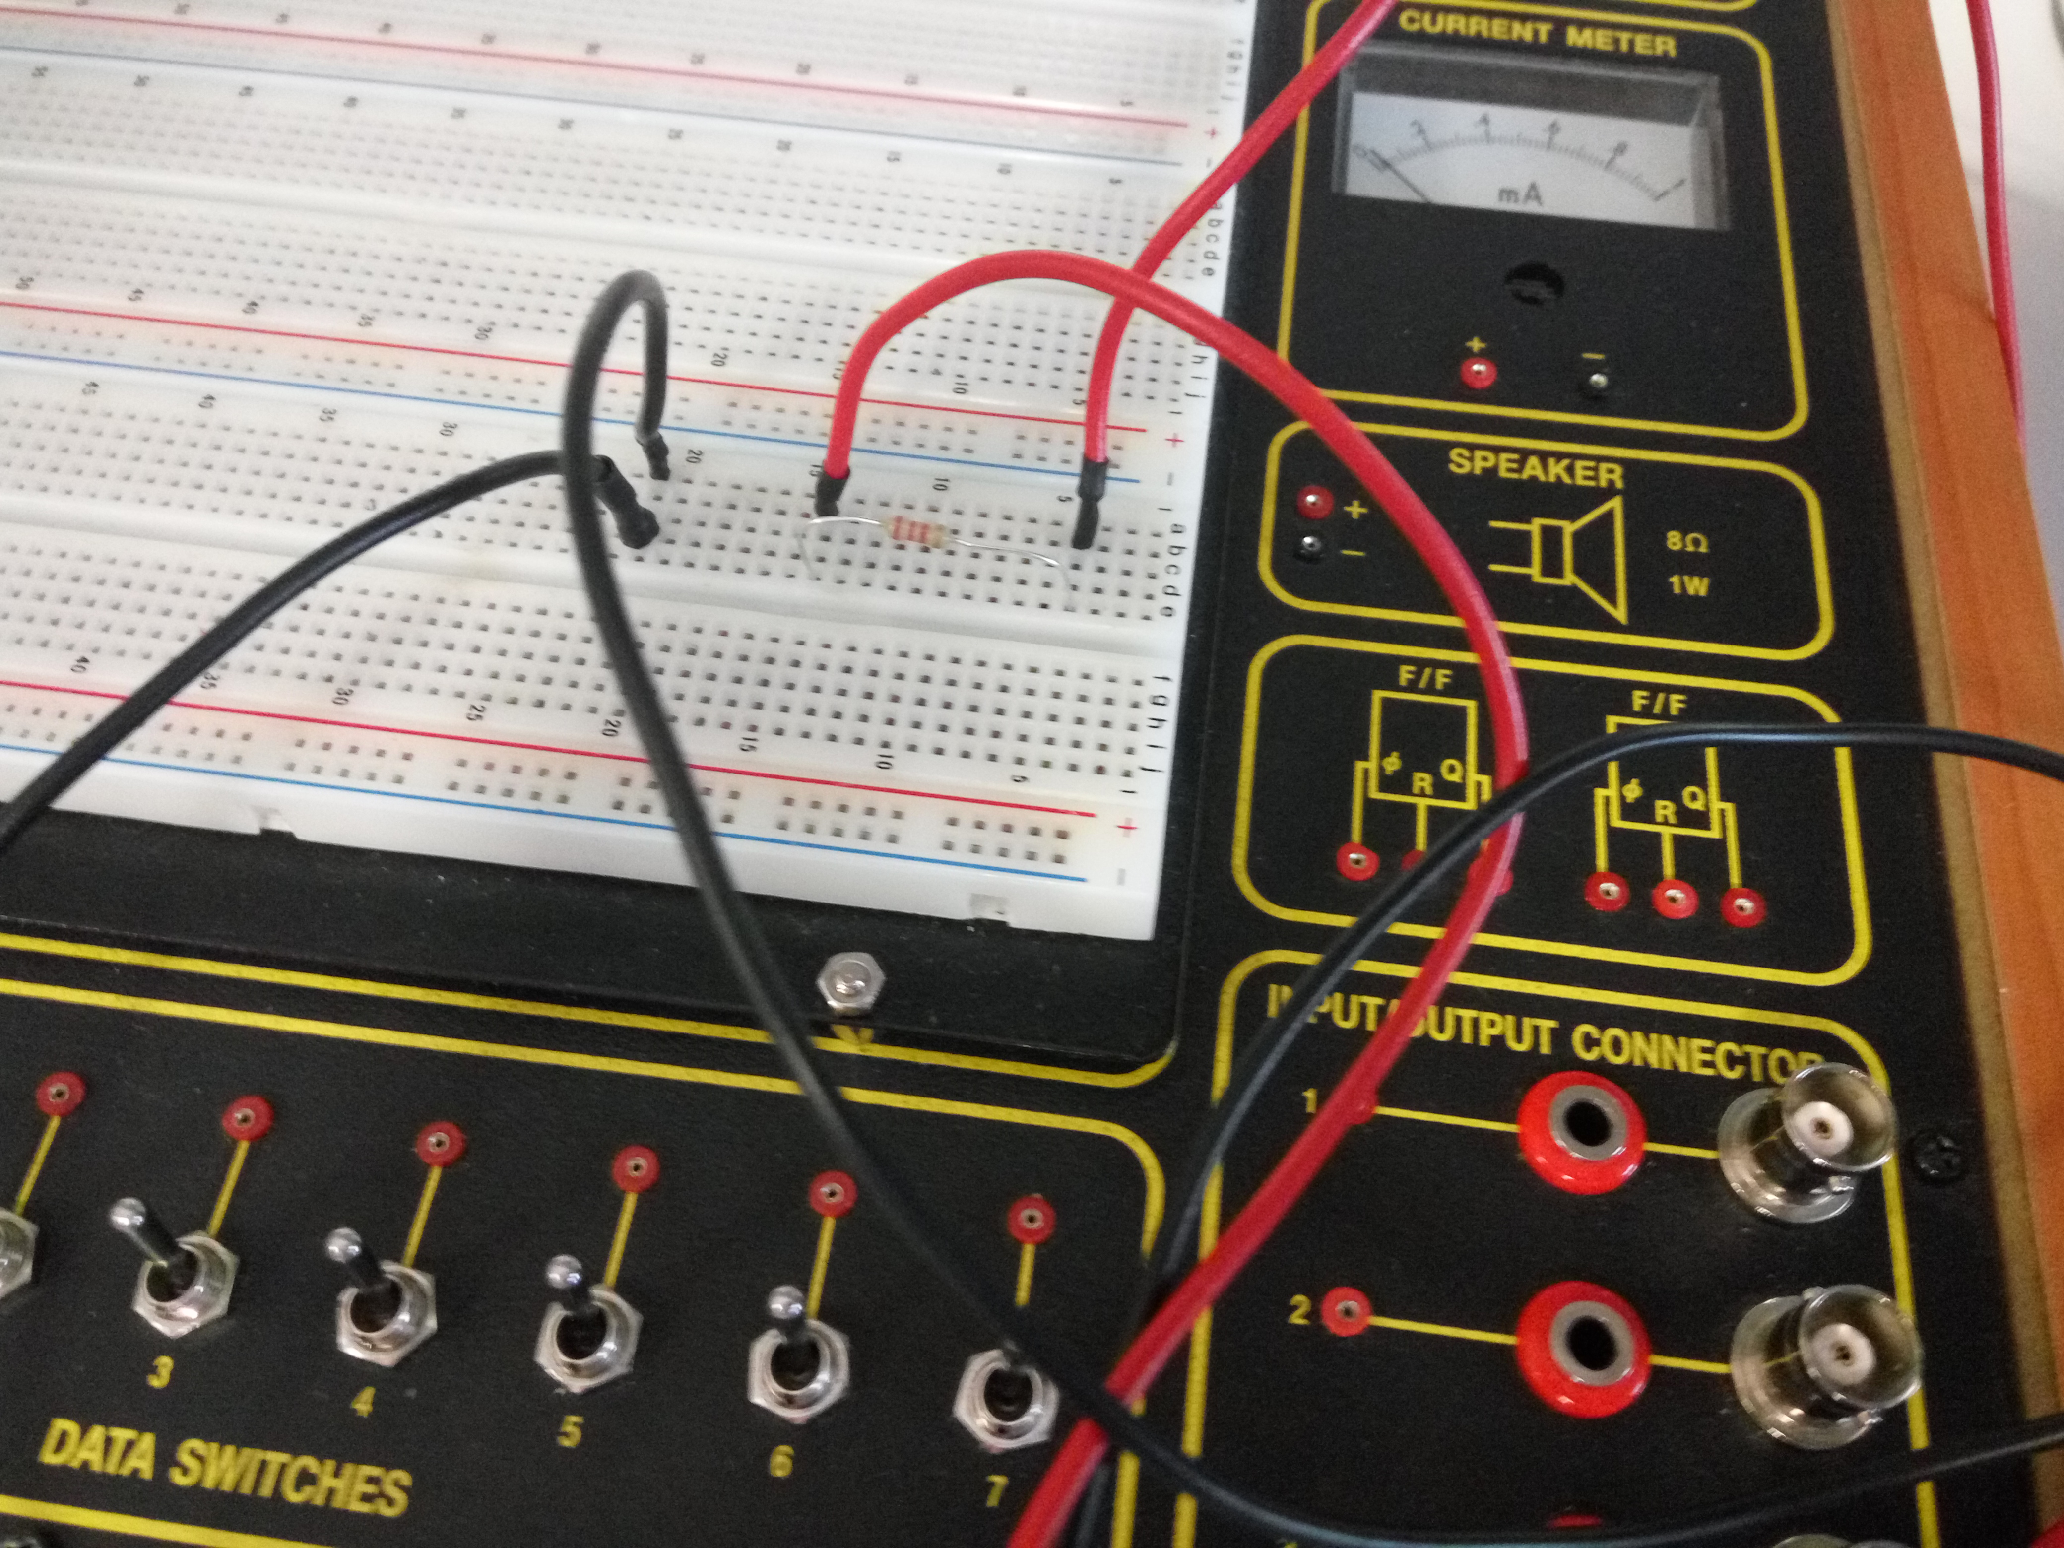

**Repetir la medida de corriente cambiando el valor de la fuente a 2 V y a 8 V. Calcular el valor de la resistencia a partir de la Ley de Ohm (V=IR).**

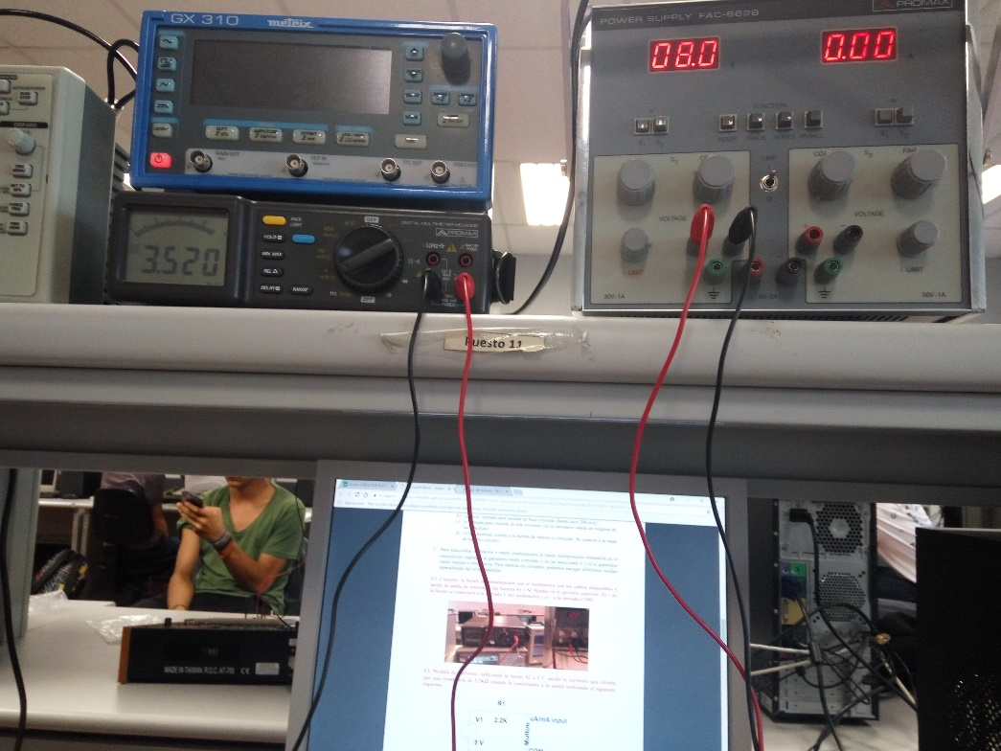

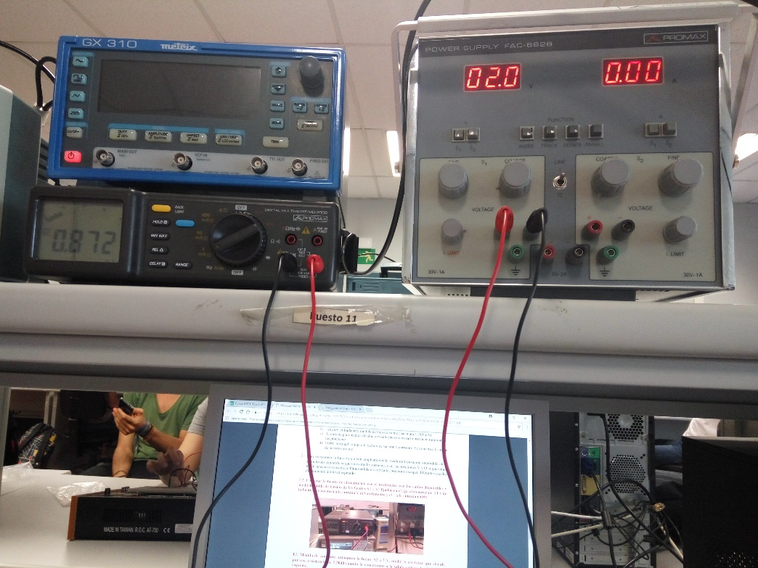

En la primera imagen V = 8V e I = 3,52 mA, el valor teórico es de 3,636 mA.

En la segunda imagen V = 2V e I = 0,872 mA, el valor teórico es de 0,909 mA.

El valor de la resistencia es de:

Valores Prácticos y Ley de Ohm: V = 8V I = 3,52 mA 🡪 R= V/I = 2272,72 ohm que se asemeja al valor teórico de 2200 ohm.

Valores Prácticos y Ley de Ohm: V = 2V I = 0,872 mA 🡪 R= V/I = 2293,57 ohm que se asemeja al valor teórico de 2200 ohm.

**E4. Medir el valor de la resistencia utilizando el multímetro y comparar con el valor extraído de la Ley de Ohm.**

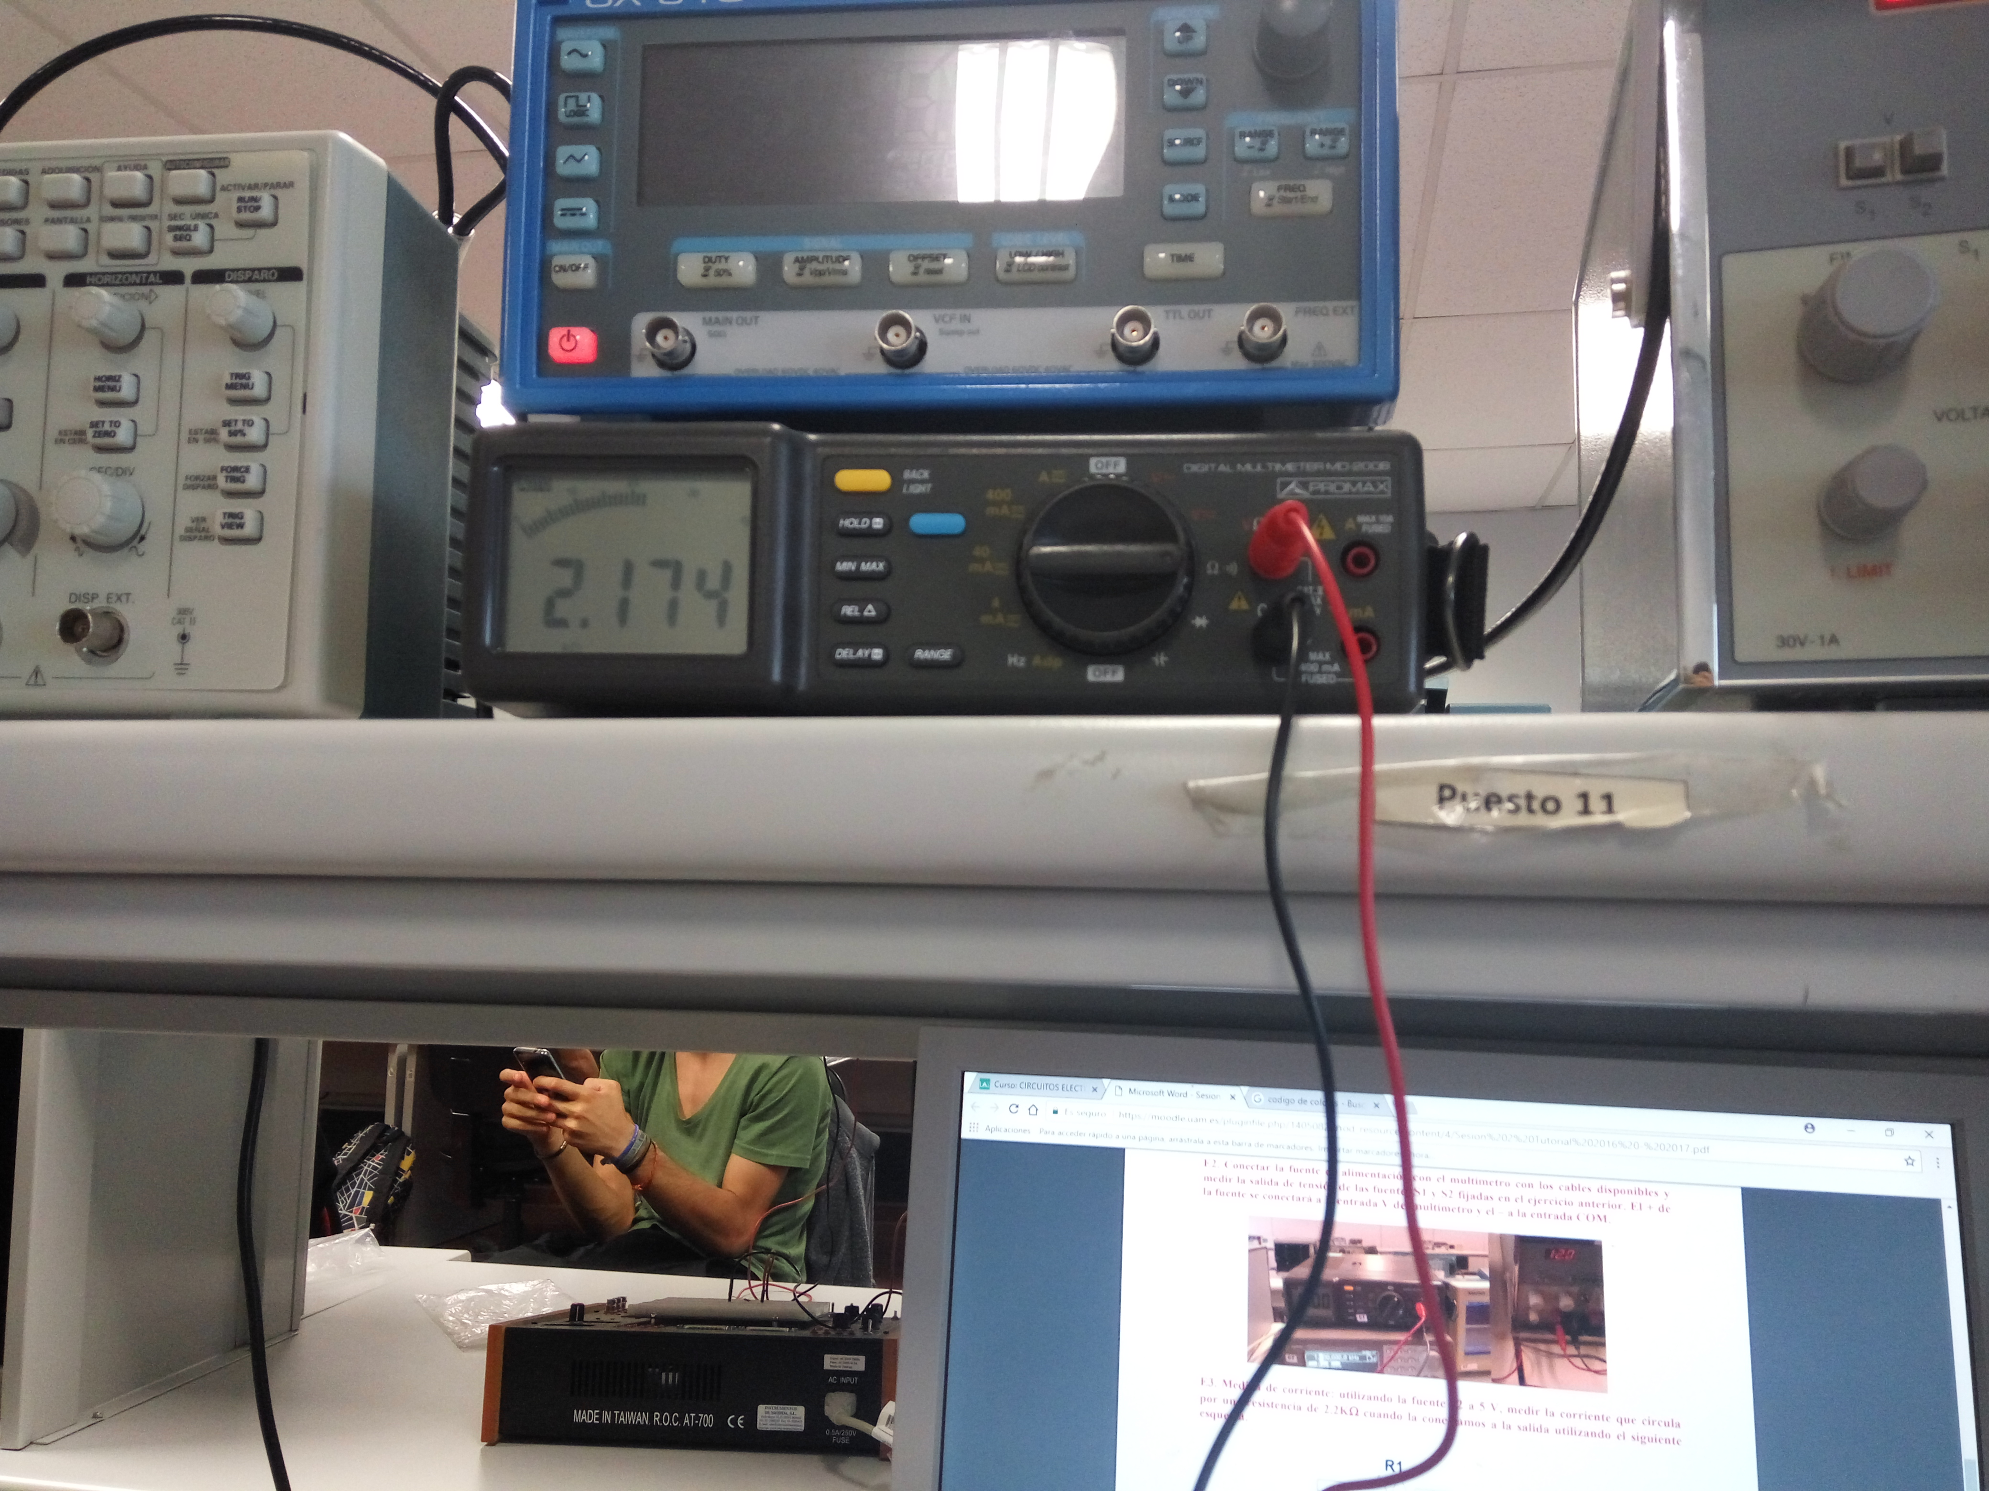

El valor obtenido es de 2174 ohm que se asemeja al valor teórico de la resistencia que es de 2200 ohm. Los cálculos del ejercicio 3 nos dan un valor de resistencia muy similar al obtenido en el multímetro.

**E5. Fijar los siguientes parámetros en el generador de funciones: a) frecuencia=1KHz, b) amplitud=2Vpp, c) ciclo de trabajo=50%, d) función sinusoidal, e) offset DC=0 V. Medir el valor de la tensión de salida utilizando el multímetro y el cable conversor de BNC a bananas suministrado. Para ello habrá que poner el conmutador del multímetro en la posición V y pulsar el AC/DC del panel principal para cambiar a modo de medida AC. El valor mostrado es aproximadamente la tensión eficaz de la señal suministrada.**

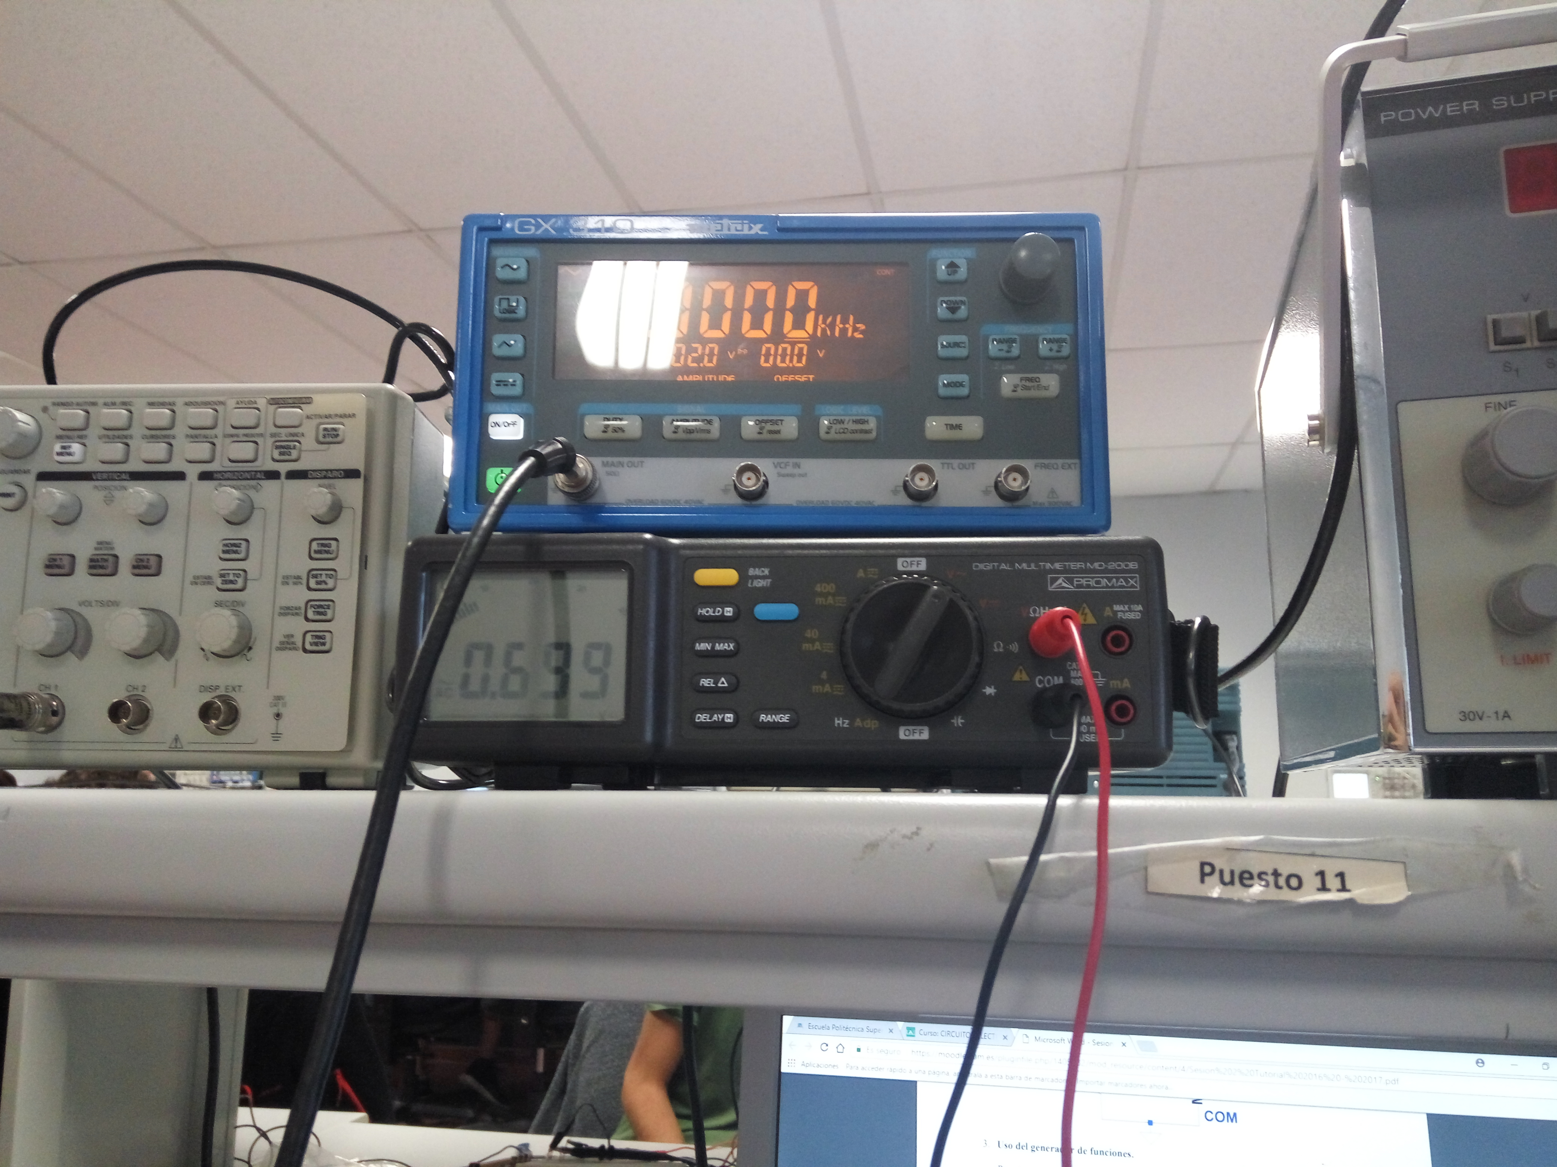

En el generador de funciones hemos seleccionado una onda sinusoidal con una f = 1 Khz, Vpp = 2V y el offset a 0V. No es necesario cambiar el ciclo de trabajo ya que este viene predeterminado al 50%.

El valor obtenido en el multímetro es de 0,639V que se asemeja al Veff del voltaje del generador de funciones (Veff = Vp/(2^(1/2)) = 0,707 V).

**E6. Conectaremos la señal del E5 al canal 1 del osciloscopio utilizando la placa de inserción y conectando en paralelo la salida del generador de funciones y la del osciloscopio como se muestra en las figuras. Para el osciloscopio usaremos una de las sondas suministradas y para el generador de funciones el cable BNC a bananas empleado anteriormente. Mediremos la tensión pico a pico (Vpp) y periodo de la onda sinusoidal utilizando los cuadrantes del display. Para la medida de la tensión pico a pico asegurarse que el factor de Sonda en el menú del osciloscopio coincide con el factor de la sonda proporcionada (x1 ó x10). Este factor de sonda se encuentra escrito en la propia sonda y habrá que buscarlo para introducir el factor apropiado en el menú.**

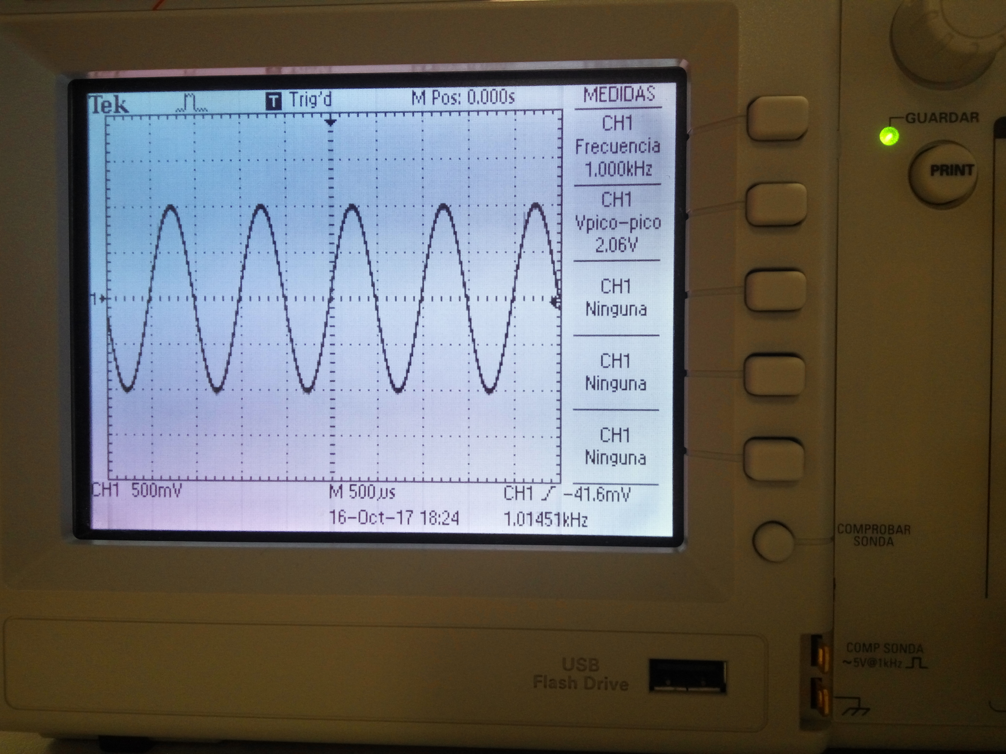

El número de cuadrantes de Vpp es de 4V, y cada cuadrante representa 0,5V, por lo que 4*0,5 = 2V que es el valor que pretendíamos obtener.

**E7. Medir la Vpp y frecuencia de la señal anterior utilizando el menú MEASURE y comparar con los valores nominales introducidos en el generador de funciones. Repetir las medidas cambiando la onda sinusoidal por una onda triangular.**

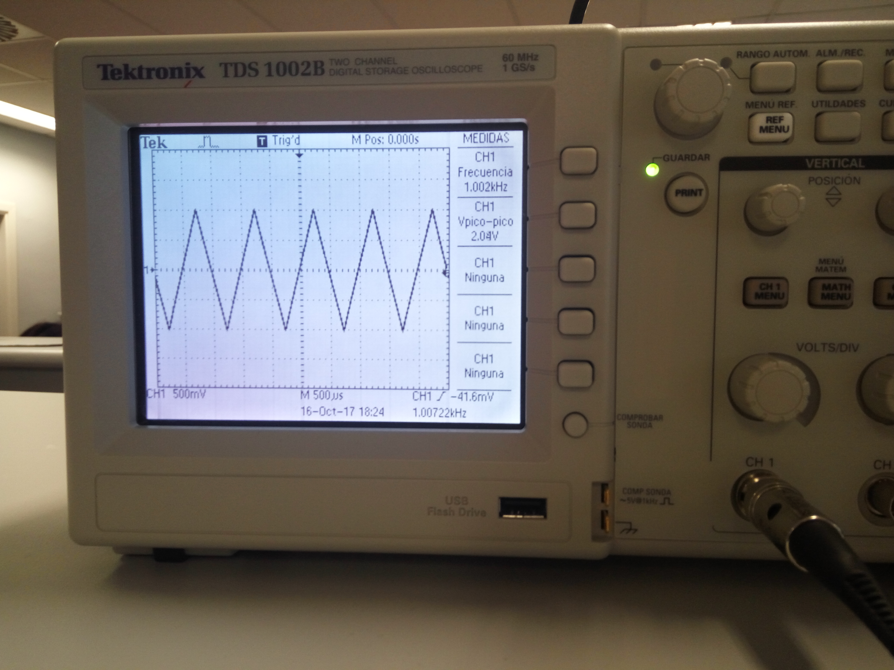

Los valores obtenidos mediante la herramienta del osciloscopio measure son:

Vpp = 2,04V

f = 1,002 KHz

Se asemejan a los valores teóricos (2V y 1000Hz).